**Лабораторна робота №13**

**Тема:** Механізми сигналів і слотів. Класи QWidget та QDialog

**Мета:** Навчитись застосовувати механізм сигналів і слотів фреймворку Qt, розробляти програмне забезпечення з використанням класів QWidget та QDialog.

**Завдання :** 1. Створити новий графічний Qt-проєкт.

2. В класі MainWindow оголосити два приватні слоти: OpenModalDialog() та OpenNotModalDialog(), які відображатимуть відповідно модальне і не модальне вікно: - за допомогою слота OpenModalDialog() відображати довільне повідомлення про критичну помилку (за допомогою класу QMessageBox()); - за допомогою слота OpenNotModalDialog() відображати не модальне вікно для отримання назви файлу, який потрібно відкрити. Для цього використати метод QFileDialog::getOpenFileName().

3. Розмістити на формі вікна класу MainWindow дві кнопки pbOpenModalDialog і pbOpenNotModalDialog. За допомогою методу connect() підключити сигнал clicked() даних кнопок до визначених в другому пункті слотів.

4. Добавити ще одну кнопку «Відключити», при кліку по якій відключити раніше підключені сигнали.

5. Переробити логіку роботи кнопки «Відключити», таким чином, щоб при повторному кліку по ній відбувалось підключення сигналів, якщо вони відключені, і відключення, якщо вони підключені. При цьому змінювати назву кнопки із «Відключити» на «Підключити» і наоборот.

**КОД ПРОГРАМИ**

Mainwindow.h:

#ifndef MAINWINDOW_H

#define MAINWINDOW_H

#include <QMainWindow>

QT_BEGIN_NAMESPACE

namespace Ui { class MainWindow; }

QT_END_NAMESPACE

class MainWindow : public QMainWindow

{

Q_OBJECT

public:

MainWindow(QWidget *parent = nullptr);

~MainWindow();

private slots:

void OpenModalDialog();

void OpenNotModalDialog();

void on_pbOpenModalDialog_clicked();

void on_pbOpenNotModalDialog_clicked();

void on_pb_conection_clicked();

signals:

void clicked();

private:

Ui::MainWindow *ui;

bool disconnect_check=0;

};

#endif // MAINWINDOW_H

Mainwindow.cpp:

#include "mainwindow.h"

#include "ui_mainwindow.h"

#include <QMessageBox>

#include <QFileDialog>

#include <QSignalBlocker>

MainWindow::MainWindow(QWidget *parent)

: QMainWindow(parent)

, ui(new Ui::MainWindow)

{

ui->setupUi(this);

connect(ui-

>pbOpenModalDialog,SIGNAL(clicked()),this,SLOT(OpenModalDialog()));

connect(ui-

>pbOpenNotModalDialog,SIGNAL(clicked()),this,SLOT(OpenNotModalDialog()));

}

MainWindow::~MainWindow()

{

delete ui;

}

void MainWindow::OpenModalDialog()

{

QMessageBox::warning(this,"Warning","Помилка!");

}

void MainWindow::OpenNotModalDialog()

{

QFileDialog::getOpenFileName();

}

void MainWindow::on_pbOpenModalDialog_clicked()

{

}

void MainWindow::on_pbOpenNotModalDialog_clicked()

{

}

void MainWindow::on_pb_conection_clicked()

{

if(!disconnect_check){

ui->pb_conection->setText("Підключити");

disconnect_check=true;

disconnect(ui-

>pbOpenModalDialog,SIGNAL(clicked()),this,SLOT(OpenModalDialog()));

disconnect(ui-

>pbOpenNotModalDialog,SIGNAL(clicked()),this,SLOT(OpenNotModalDialog()));

}

else{

ui->pb_conection->setText("Відключити");

disconnect_check=false;

connect(ui-

>pbOpenModalDialog,SIGNAL(clicked()),this,SLOT(OpenModalDialog()));

connect(ui-

>pbOpenNotModalDialog,SIGNAL(clicked()),this,SLOT(OpenNotModalDialog()));

}

}

**РЕЗУЛЬТАТ ВИКОНАННЯ ПРОГРАМИ**

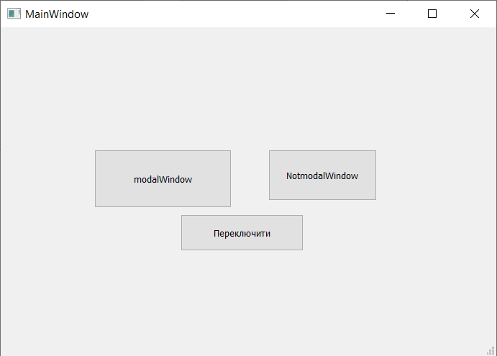

**Висновок:** Навчився застосовувати механізм сигналів і слотів фреймворку Qt, розробляти програмне забезпечення з використанням класів QWidget та QDialog.